Vejledning til videoanalyse i Vernier Video Analysis
Dette program kører på nettet og der er derfor ikke noget du skal installere. Programmet finder du ved at klikke på linket herunder
Licens nøgle til Video Analysis:
vaEf2i4i23

Indsæt den video, som du gerne vil analysere. 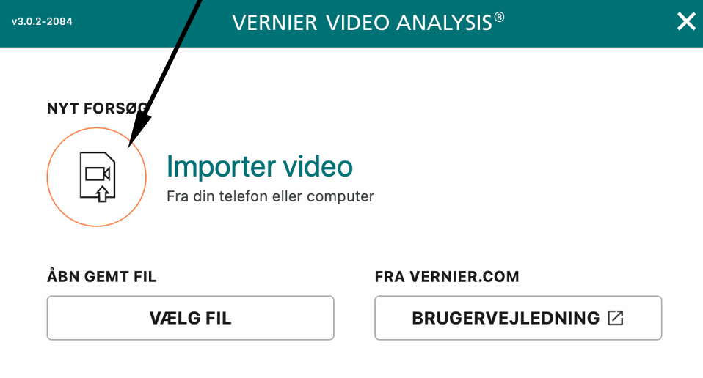
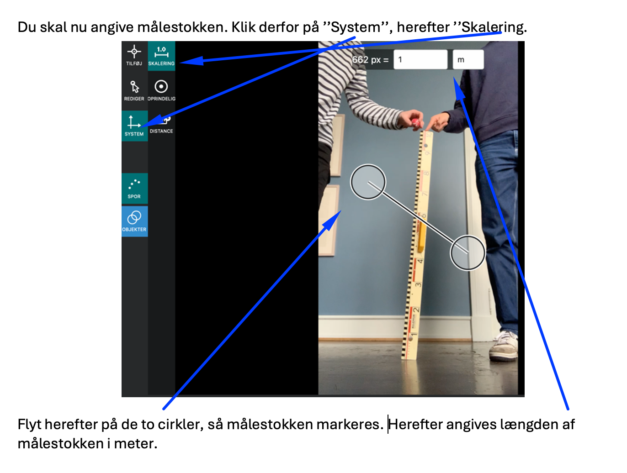

I skal nu spole frem til den frame, hvor bevægelsen af bolden begynder.
Vælg  og herefter 
I er nu klar til at markere bolden/genstanden. I skal markere det samme sted på genstanden. Klik på genstanden. Der vil nu blive afsat et punkt i videoen og den vil gå et frame frem. Er man kommet til at afsætte et punkt ’’forkert’’, kan det flyttes eller slettes ved at klikke på .

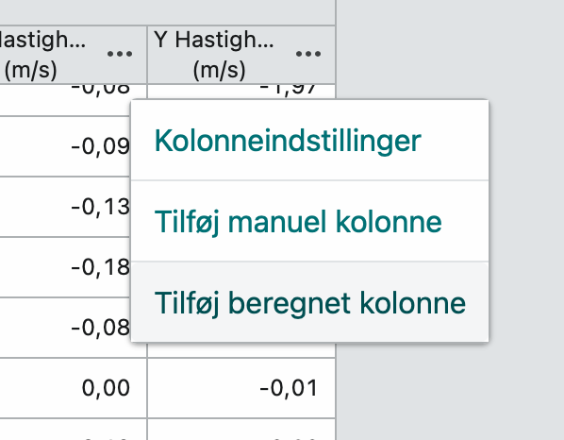
Databehandling

En ny beregnet kolonne laves ved at klikke på  og vælge ’’Tilføj beregnet kolonne’’.

Herefter skriver du navn og enhed på den størrelse, som du ønsker at beregne. Klik herefter på ’’Indsæt udtryk’’ og vælg ’’Brugervalgt udtryk’’

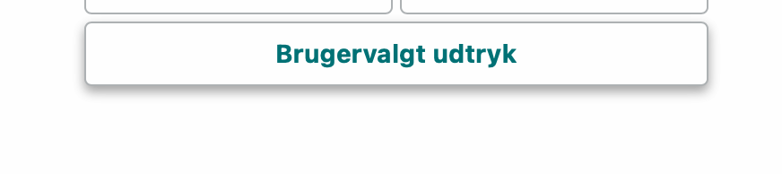
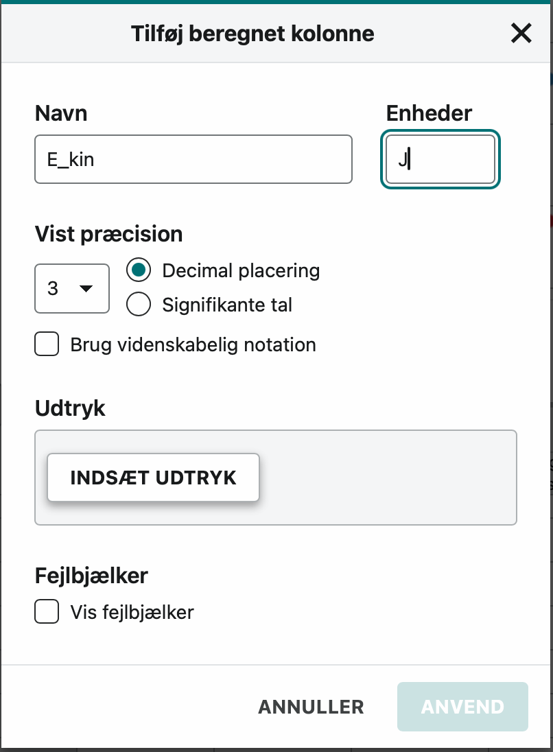

Opskriv nu udtrykket. Du skal selv indtaste værdier, som f.eks. masse og tyngdeacceleration.
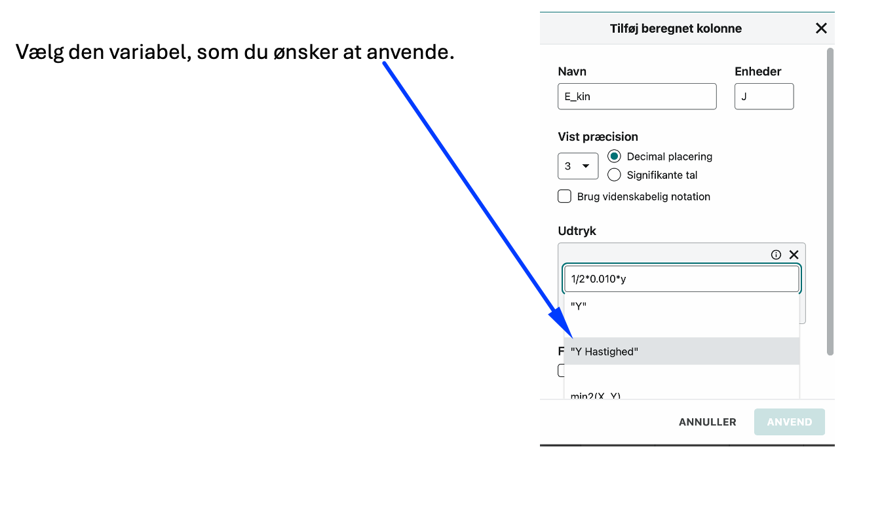
Man kan ændre hvad man har på akserne ved, at klikke på den akse man vil ændre. Man kan ligeledes vælge, at have flere størrelser på samme akse.

Man kan indsætte en ny graf ved at klikke på  og vælg herefter 2 grafer.
